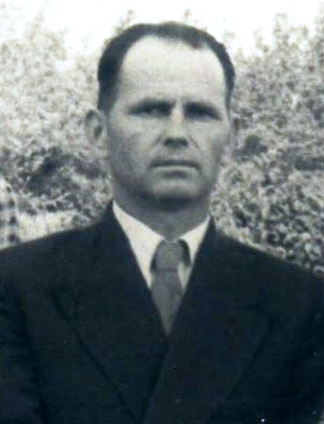

Кузёма
Иван Иванович
20.06.1919 г. – 19.04.1997 г.

